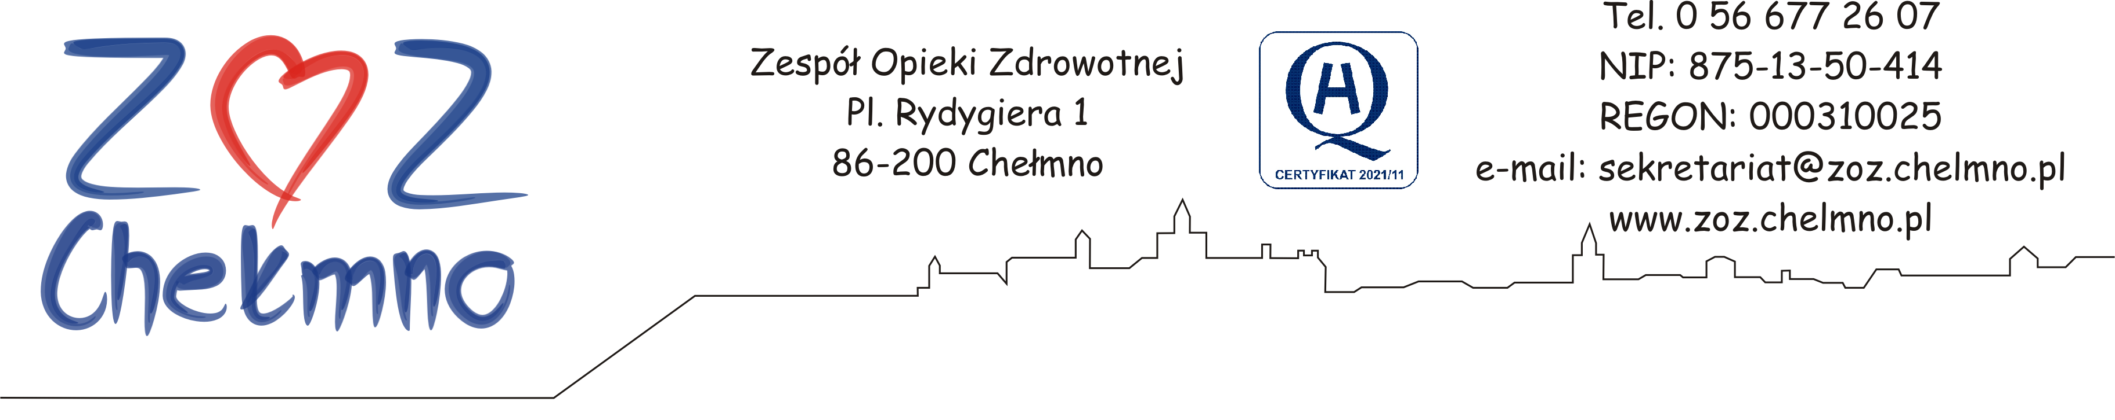

N/znak: ZOZ.II/ZP/30/2024 Chełmno, 06.02.2024 r.

SZACOWANIE WARTOŚCI ZAMÓWIENIA

Przedmiot zamówienia – adaptacja pomieszczeń istniejącej Pracowni TK i jej dostosowanie do nowych wymogów i norm związanych z montażem nowego aparatu do Tomografii Komputerowej dla ZOZ w Chełmnie.

W celu zbadania oferty rynkowej oraz ustalenia wartości zamówienia, Zespół Opieki Zdrowotnej w Chełmnie, zwraca się z prośbą o informację dotyczącą szacunkowych kosztów realizacji niżej opisanego zamówienia.

Przedmiotem zamówienia jest adaptacja pomieszczeń istniejącej Pracowni TK i jej dostosowanie do nowych wymogów i norm związanych z montażem nowego aparatu do Tomografii Komputerowej. Opis przedmiotu zamówienia stanowi załącznik nr 2.

Wycena musi zawierać wszystkie koszty realizacji zamówienia. Zamawiający zastrzega możliwość zmiany/modyfikacji podanego opisu w ostatecznym postępowaniu.

Proszę o przesłanie wyceny na załączonym formularzu (załącznik nr 1), na adres mailowy: sekretariat@zoz.chelmno.pl w terminie do 09.02.2024 r.
Ewentualne pytania proszę kierować na adres mailowy: sekretariat@zoz.chelmno.pl

UWAGA: Niniejsza prośba o oszacowanie wartości zamówienia nie stanowi zapytania ofertowego w myśl przepisów ustawy Prawo zamówień publicznych i służy zbadaniu rynku. Niniejsze szacowanie wartości nie stanowi oferty w rozumowaniu art. 66 Kodeksu Cywilnego.

POSTANOWIENIA DODATKOWE
Zgodnie z obowiązkiem nałożonym art. 13 Rozporządzenia Parlamentu Europejskiego i Rady (UE) 2016/679 z dnia 27 kwietnia 2016 r. w sprawie ochrony osób fizycznych w związku z przetwarzaniem danych osobowych i w sprawie swobodnego przepływu takich danych (RODO), poniżej przekazujemy informacje dotyczące przetwarzania Pani/Pana danych osobowych:
1) Administratorem danych osobowych jest Zespół Opieki Zdrowotnej w Chełmnie, ul. Plac Rydygiera 1, 86-200 Chełmno, (dalej: Administrator).
2) Administrator powołał Inspektora Ochrony Danych, z którym kontakt jest możliwy pod adresem email: ido@zoz.chelmno.pl;
3) Dane osobowe przetwarzane będą w celu oszacowania kosztów realizacji zamówienia,
4) Dane osobowe przetwarzane są na podstawie art. 6 ust. 1 lit. a. i e. RODO.
5) Dane osobowe nie będą przekazywane innym podmiotom.
6) Ma Pan/Pani prawo do przenoszenia swoich danych.
7) Dane osobowe będą przechowywane do momentu cofnięcia zgody.
8) W każdym czasie przysługuje Pani/Panu prawo dostępu do swoich danych osobowych, jak również prawo żądania ich sprostowania, usunięcia lub ograniczenia przetwarzania.
9) Jeżeli uważa Pani/Pan, że przetwarzanie danych osobowych narusza przepisy o ochronie danych osobowych, ma Pani/Pan prawo wnieść skargę do organu nadzorczego, tj. Prezesa Urzędu Ochrony Danych Osobowych.

Zatwierdzam

